**MESA DIRETORA DA CÂMARA MUNICIPAL DE SUMARÉ, ESTADO DE SÃO PAULO.**

Os Vereadores abaixo-assinados requerem a instalação de uma Comissão Parlamentar de Inquérito, com fundamento nos artigos 24, inciso XVIII, da Lei Orgânica Municipal, artigo 18, incisos VI e VII, artigos 120 e seguintes do Regimento Interno desta Casa de Leis, pelas razões a seguir expostas:

**I – OBJETO DA INVESTIGAÇÃO**

A Comissão Parlamentar de Inquérito tem o objetivo de apurar eventual descumprimento do contrato de concessão nº 005/2019 firmado entre a empresa ISSRV - Instituto Social Saúde Resgate A Vida e a Prefeitura Municipal de Sumaré.

**II – DOS FATOS DE RELEVANTE INTERESSE PARA A VIDA PÚBLICA E ORDEM LEGAL**

É fato notório o atraso dos salários dos profissionais da saúde que prestam serviços no município de Sumaré.

Considerando o ofício de resposta da empresa contratada para a Prefeitura Municipal de Sumaré, na qual a mesma afirma não estar pagando os salários com a justificativa de processos judiciais que bloquearam suas contas, tendo inclusive, citado dois processos que tramitam na Comarca de Osasco/SP, e três processos que tramitam na Comarca de Cotia/SP, somando mais de R$ 7.405.083,17 (sete milhões quatrocentos e cinco mil, oitenta e três reais e dezessete centavos), aliado ao fato de que em buscas realizadas no site do Tribunal de Justiça, verificou-se a existência de 111 processos envolvendo a referida empresa, conforme documentos anexos, se faz necessária a aprovação deste Requerimento, tendo em vista sua grande relevância para atender os interesses da população sumareense.

**III – DO PRAZO**

O prazo de funcionamento da Comissão será de 150 (cento e cinquenta) dias, passível de prorrogação por igual período, com fundamento no artigo 121, §2º inciso III do Regimento Interno.

A contagem do prazo inicia a partir da data da instalação da Comissão Parlamentar de Inquérito.

O referido prazo não correrá durante o período de recesso da Câmara Municipal de Sumaré.

**IV – REQUERIMENTO**

Diante o exposto, requeremos a instituição de Comissão Parlamentar de Inquérito, visando apurar eventual descumprimento do contrato de concessão nº 005/2019 firmado entre o Instituto Social Saúde Resgate A Vida e a Prefeitura Municipal de Sumaré, **através dos fluxos de caixas (entradas e saídas) da referida empresa, análise da situação financeira da empresa e análise geral do contrato,** nos termos do artigo 58, § 3º, da CF/88; 1º, da Lei Federal 1579/52; 13, § 2º, da Constituição Estadual de São Paulo; 24, XV, da Lei Orgânica do Município de Sumaré e artigo 120 do Regimento Interno da Câmara Municipal, requer ainda seja a presente lida e recebida na primeira sessão a ser realizada após o protocolo deste REQUERIMENTO;

Requerendo ainda, que seja constituída COMISSÃO PARLAMENTAR DE INQUÉRITO, através dos Nobres Pares aqui subscritores, assegurando-se, na sua formação, a representação partidária proporcional existente na Câmara Municipal, nos termos da Lei Federal e Regimento Interno da Câmara.

**Sumaré, 18 de maio de 2023**

**Vereador Antônio dos Reis Zamarchi**

**(Toninho Mineiro) – PV**

**Sirineu Araujo**

**Vereador (Pl)**

**ANEXOS**

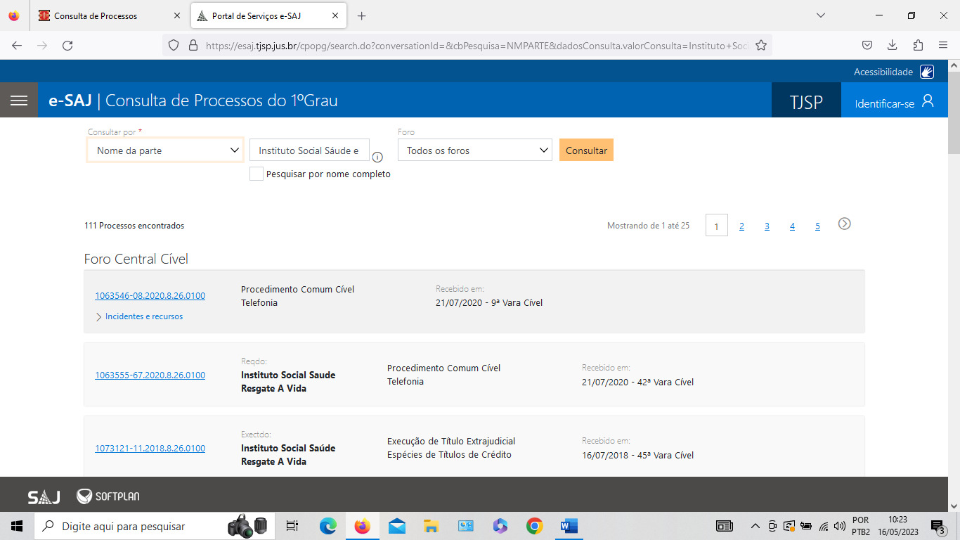

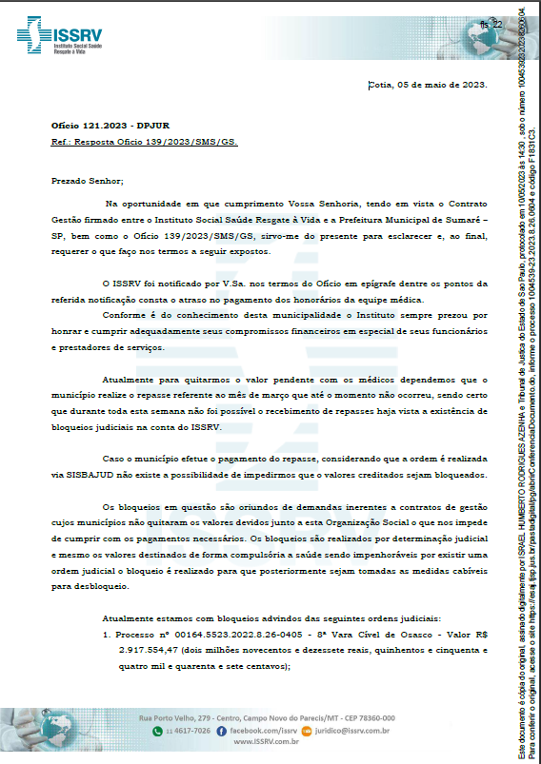

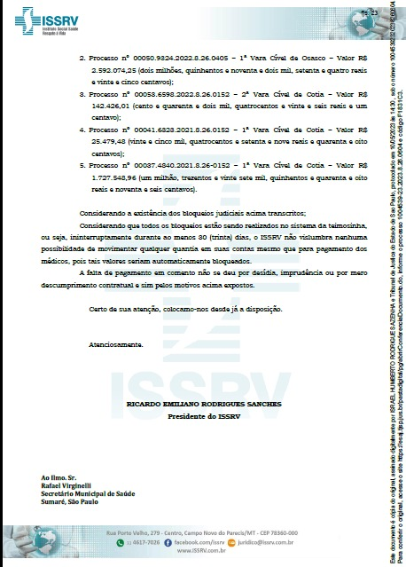

**Vereador Antônio dos Reis Zamarchi**

**(Toninho Mineiro) – PV**

**Sirineu Araujo**

**Vereador (Pl)**